國立大里高中 九十四學年度 第一學期 第一次段考數學科試題 命題教師：涂耀乾
班級： 三年 班 座號： 姓名： 共 2 頁

一.填充題(每格6分，總分102分)
  - 已知643412 – 643192 = 220，則643412與643192的最大公因數= (1)
  - 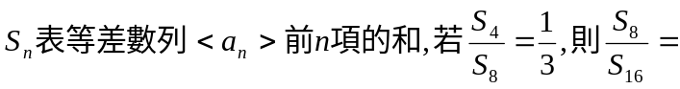 (2)
  - 則此數列的公比= (3)
  - 設為二次函數，且不等式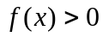之解為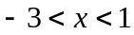，則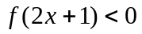的解為 (4)
  - 下列四個式子何者正確？ (5) (1)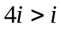(2)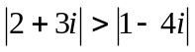(3)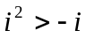(4)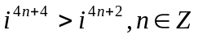(5)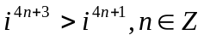
  - 若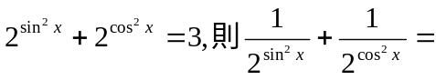 (6)
  - 若多項式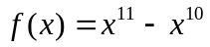除以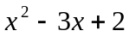的餘式為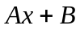，則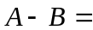 (7)
  - 等比級數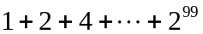之和為S，若S是 (8) 位正整數，其最高位數字為 (9) ，其個位數字為 (10)
  - 介於1與2005之間的整數N，有 (11) 個整數N代入假分數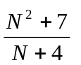之後，會使得不為最簡分數
  - 設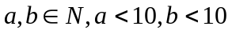，若方程式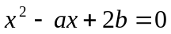之一根介於1與2之間，另一根介於4與5之間，則數對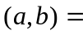 (12)
  - 點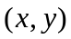在直線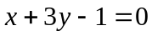上移動，求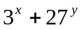的最小值= (13) ，並求此時之點= (14)
  - 設中， (15)
  - 設矩形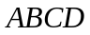中，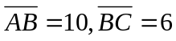，若P為CD線段內任一點，設 (16)
  - 方程式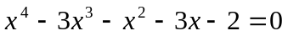，且已知為其一根，則此方程式的根為(1)沒有實根(2)
一虛根，三實根(3)二虛根，二有理根(4)二虛根，二無理根(5)二虛根，一有理根一無理根………………………………………..答： (17)

國立大里高中 九十四學年度 第一學期 第一次段考數學科試題 命題教師：涂耀乾
班級： 三年 班 座號： 姓名： 共 2 頁

一.填充題(每格6分，總分102分)
答案卷
1 | 2 | 3 | 4
5 | 6 | 7 | 8
9 | 10 | 11 | 12
13 | 14 | 15 | 16
17

